20 ноября - День правовой помощи детям
Этот день рекомендован ООН для проведения Всемирного дня ребенка. Дата выбрана не случайно, в этот день в 1959 году Генеральная Ассамблея приняла Декларацию прав ребенка, а в 1989 году — Конвенцию о правах ребенка, в которой провозглашены права ребёнка, а также права и обязанности родителей и других лиц, несущих ответственность за жизнь, развитие и защиту детей. Конвенция обязывает все страны обеспечить детям хорошую жизнь и счастливое детство. В нашей стране эту дату отмечают как Всероссийский День правовой помощи детям.
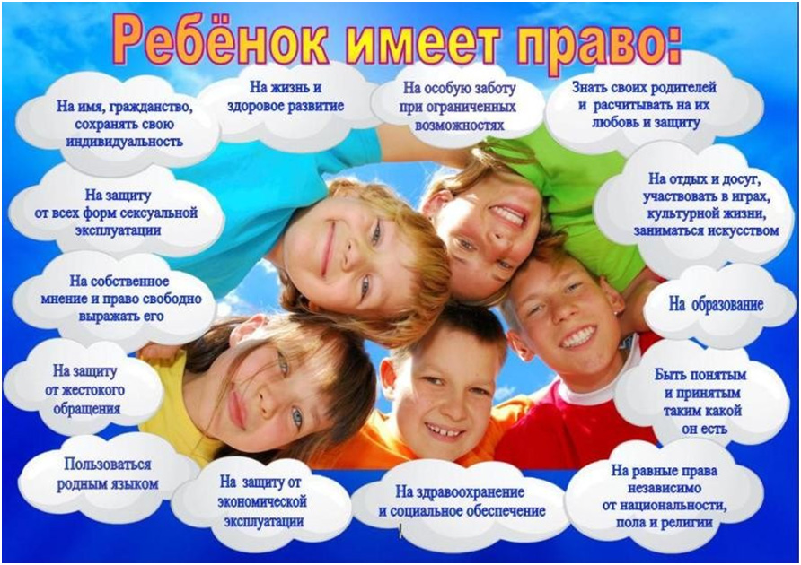

ПЛАН
мероприятий проведения всероссийского Дня правовой помощи детям
20 ноября 2017г. в МБДОО №7 «Радуга» ст.Гиагинской

№ п/п | Наименование мероприятия | Место проведения | Предполагаемое количество участников | Ответственный | Участие в мероприятиях по правовому просвещению адвокатов/ нотариусов
1. | Размещение плана мероприятий на официальном сайте ДОО ко Дню правовой помощи детям. | МБДОО №7 «Радуга» ст.Гиагинской | - | Методист Сумская И.А. | -
2. | Тематические беседы с детьми «Мы и наши права» | МБДОО №7 «Радуга» ст.Гиагинской | дети старших и подготовительных к школе групп (70) | Педагоги старших и подготовительных к школе групп | -
3. | Размещение памятки для родителей (законных представителей) воспитанников на сайте ДОО. | МБДОО №7 «Радуга» ст.Гиагинской | - | Методист Сумская И.А. | -

